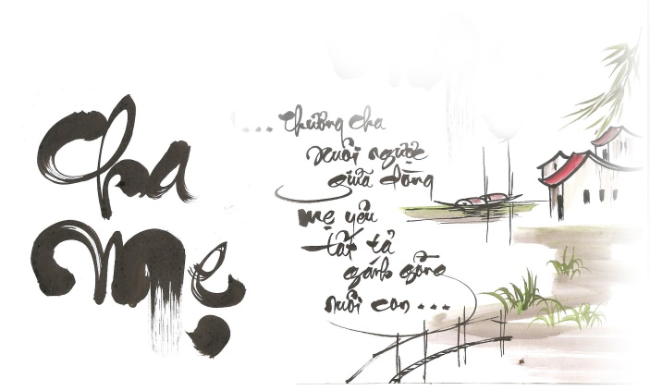 Boån phaän ñoái vôùi

Phan Văn An

*(Viết theo sách Huấn Ca)*

Nhân nói về chủ đề “Uống nước nhớ nguồn”, tức nói đến bổn phận của mỗi người chúng ta phải biết ơn những người bằng cách nầy hay cách khác đã làm ơn cho chúng ta. Một trong những đối tượng mà chúng ta chịu nhiều ân huệ nhất là cha mẹ, ông bà. Phận làm con cháu, chúng ta phải luôn kính trọng, lo lắng cho cha mẹ, ông bà tổ tiên chẳng những khi các ngài còn sống cạnh chúng ta mà ngay khi các ngài đã lìa trần chúng ta cũng có bổn phận phải lo cho các ngài có mồ cao, mả ấm, phải lo giỗ chạp đầy đủ cho các ngài. Chính vì suy nghĩ đó nên xin tặng giới trẻ bài thơ sau đây để nhắc nhở phận con cháu phải luôn tưởng nhớ, biết ơn tổ tiên.

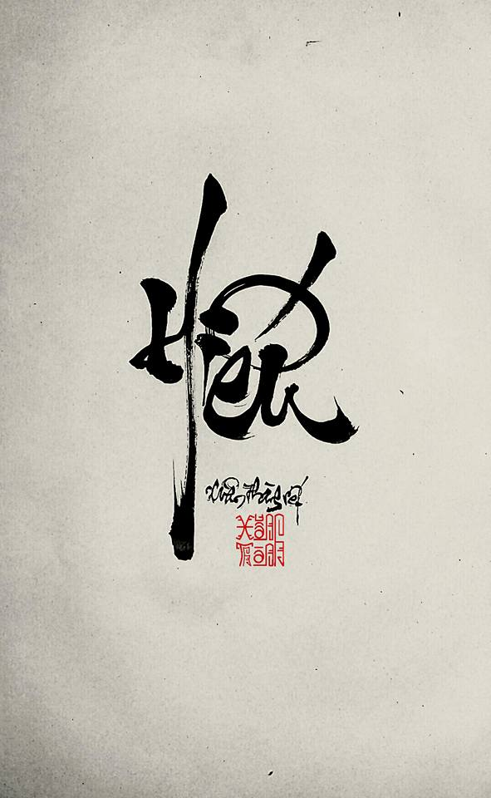

Đường đời nhiều nỗi chông gai,

Giữ luật nghiêm phụ ai ai cũng mừng.

Ở sao thể hiện chữ vâng,

Trước là có hiếu, sau lừng lẫy danh.

Từ người chị đến người anh,

Vinh cha, quyền mẹ rành rành bảo nhau.

Em út những kẻ sinh sau,

Cùng nhau tuân giữ làm giàu gia phong.

Ai ơi hãy nhớ nằm lòng,

Kính cha được xóa lỗi lầm trắng trong.

Mẹ cha những kẻ ước mong,

Làm con kính trọng song thân vẹn toàn.

Bảo tàng tích trữ về sau,

Thờ cha, kính mẹ mau mau thực hành.

Kính cha hoan lạc rành rành,

Vào ngày khấn nguyện, Ai[1]đành bỏ rơi.

Qúy cha sống mãi lâu đời,

Yêu mẹ thì được mọi người yêu thương.

Sợ Chúa thì hãy kính nhường,

Sinh thành, dưỡng dục luân thường lo toan,

Lời ăn, tiếng nói, việc làm,

Nhất nhất ta phải làm vì kính yêu.

Yêu cha, yêu mẹ, yêu người,

Phúc lành đổ xuống sống đời vẻ vang.

Cha nào chẳng muốn con sang,

Mẹ nào lại muốn con hoang hư đời.

Ruột gan đau nhói tơi bời,

Nếu con chẳng biết nghe lời mẹ cha.

Việc nhục, việc vinh đều qua,

Làm con đừng có chua ngoa nhiều lời.

Cho rằng nói giỡn mà chơi,

Nhưng ta phải biết chọn lời nói năng.

Quyền thế, vinh dự gia tăng,

Mẹ cha để lại ta hằng nâng niu.

Những ai rủa mẹ nặng lời,

Tội tình gánh chịu, người đời khinh chê.

Mẹ cha lo lắng nhiều bề,

Tuổi già chợt đến ê chề lắm thay.

Làm con có hiếu phải hay,

Sớm khuya lo lắng, đêm ngày viếng thăm.

Cuộc đời cha mẹ bao lăm,

Đừng gây sầu tủi người nằm không yên.

Tuổi già thay đổi thường xuyên,

Làm con phải có hàn huyên ngọt bùi.

1. Ý chỉ Thiên Chúa.